FORMULARIO DE POSTULACIÓN TITULAR Y SUPLENTE

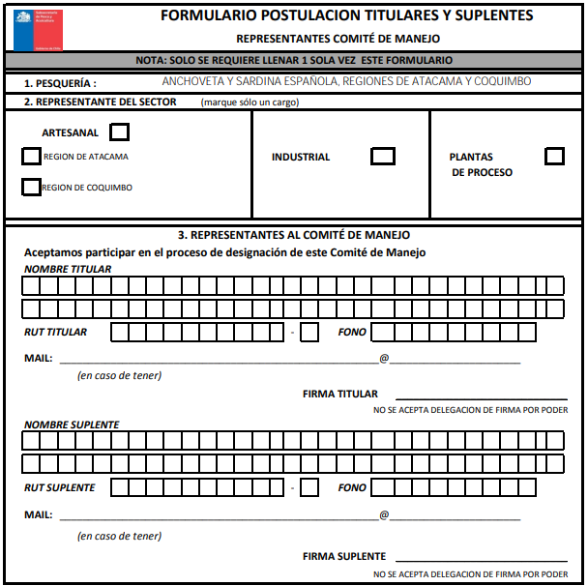



|  |
| --- |
| ATENCIÓN: SOLO PODRÁN PARTICIPAR AQUELLOS PESCADORES/AS O ARMADORES/AS QUE EN SU RPA CUENTEN CON LA INSCRIPCIÓN DE ANCHOVETA Y/O SARDINA ESPAÑOLA. |